**MENTAL HEALTH DISORDER**

**OF INDONESIA AND INDIA**

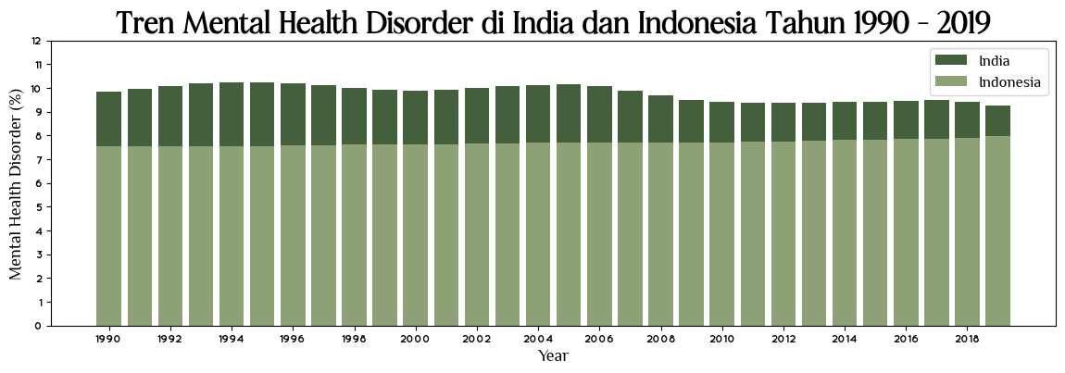

Grafik mengenai tren mental health disorder di Negara India dan Indonesia pada tahun 1990 hingga 2020 terlihat bahwa Negara India memiliki penderita mental health disorder lebih tinggi jika dibandingkan dengan Negara Indonsia. Tren mental health disorder pada Negara Indonesia dan India pada tahun 1990 – 2019 pada dataset tersebut menunjukkan bahwa dari kedua negara tersebut, penderita mental heath disorder memiliki rata – rata penderita hingga 8,74% dengan rincian penderita gangguan mental terbanyak yaitu jenis gangguan mental berupa Depressive Disorder dengan rata – rata penderita sebanyak 3, 32% dan penderita maksimum terjadi di India pada tahun 2005, sedangkan penderita minimum terjadi di Indonesia pada tahun 2010. Sedangkan gangguan mental dengan penderita terendah yaitu jenis gangguan mental berupa Eating Disorder dengan rata – rata penderita sebanyak 0,0995% dan penderita maksimum terjadi di India pada tahun 2019, sedangankan penderita minimum terjadi di Indonesia pada tahun 1990.

Mental health disorder memiliki beberapa macam jenis, dan setiap jenisnya memiliki tingkat penderita yang berbeda – beda, beberapa macam mental health disorder di India dan Indonesia pada tahun 1990 – 2019 yaitu sebagai berikut :

1. Schizrophenia

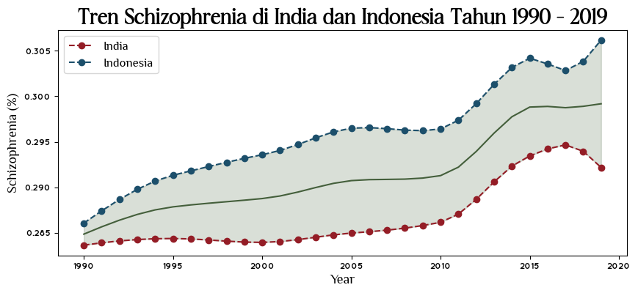

Skizrofenia merupakan gangguan mental yang ditandai dengan gangguan proses berpikir dan tanggapan emosi yang lemah, serta pengidapnya mengalami halusinasi, delusi, kekacauan dalam berpikir dan perubahan sikap.

Tren penderita skizrofenia di India dan Indonesia pada tahun 1990 – 2019 sama – sama mengalami fluktuasi, dan terlihat dari banyak penderitanya relative lebih banyak penderita skizrofenia di Indonesia dengan rata – rata penderita hingga 0,29% dari total populasi sedangkan di India memiliki rata – rata penderita 0,28%. Di Indonesia, penderita skizrofenia cenderung mengalami kenaikan dari 0,28% pada tahun 1990 hingga mencapai 0,30% pada tahun 2019 dengan penderita terbanyak pada tahun 2019. Sedangkan penderita skizrofenia di India mengalami fluktuasi setiap tahunnya dari 0,28% pada tahun 1990 hingga 0,29%. Di Indonesia, penderita skizrofenia dari tahun 1990 hingga tahun 2019 mengalami kenaikan sebanyak 0,020%, sedangkan kenaikan penderita skizrofenia di India dari tahun 1990 hingga tahun 2019 sebanyak 0,008%. Hal ini menunjukkan bahwa penderita skizrofenia di Indonesia memiliki peningkatan penderita lebih tinggi jika dibandingkan dengan peningkatan penderita skizrofenia di India.

1. Bipolar Disorder

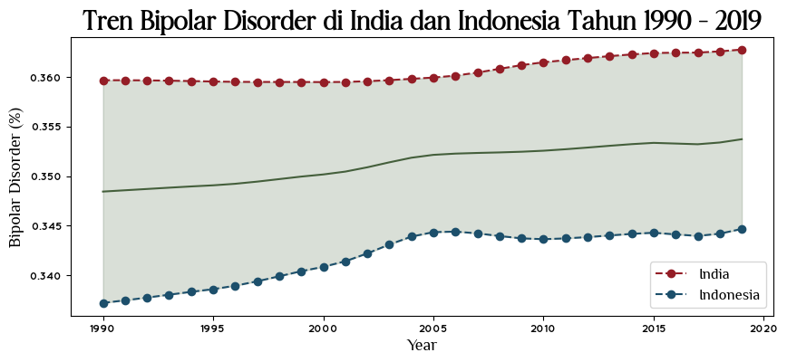

Bipolar disorder merupakan gangguan mental yang menyebabkan terjadinya perubahan mood atau emosi yang ekstrem secara singkat. Kondisi ini membuat suasana hati penderitanya berubah secara tiba – tiba.

Tren penderita bipolar disorder di India dan Indonesia pada tahun 1990 hingga 2019 cenderung mengalami kenaikan, dan terlihat dari banyak penderitanya, penderita bipolar disorder di India relative lebih banyak dengan rata – rata penderita hingga 0,36% dari total populasi sedangkan di Indonesia memiliki rata – rata penderita 0,34%. Di India, penderita bipolar disorder cenderung terus mengalami kenaikan dari 0,35% pada tahun 1990 hingga mencapai 0,36% pada tahun 2019 dengan penderita terbanyak pada tahun 2019. Sedangkan penderita bipolar disorder di Indonesia cenderung mengalami fluktuasi setiap tahunnya, dari 0,33% pada tahun 1990 hingga mencapai 0,34% pada tahun 2019. Penderita bipolar disorder di India pada tahun 1990 hingga 2019 mengalami kenaikan sebanyak 0,003%, sedangkan penderita bipolar disorder di Indonesia pada tahun 1990 – 2019 mengalami kenaikan sebanyak 0,007%. Hal ini menunjukkan bahwa penderita bipolar disorder di Indonesia memiliki kenaikan penderita lebih banyak dibandingkan dengan India.

1. Eating Disorder

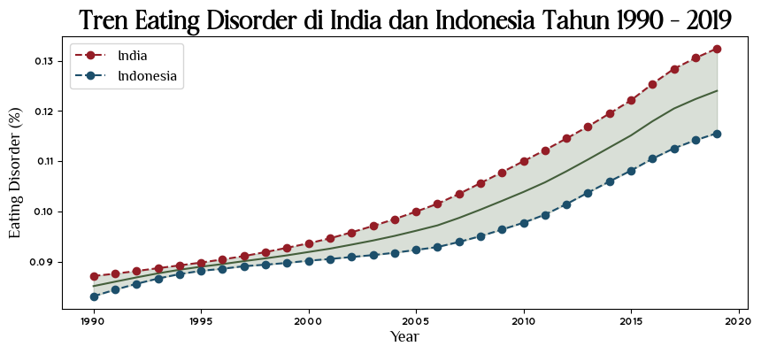

Eating disorder merupakan gangguan mental yang ditandai dengan pola makan yang tidak sehat atau tidak wajar. Kondisi ini dapat mengakibatkan dampak negative bagi Kesehatan fisik dan mental.

Tren penderita eating disorder di India dan Indonesia pada tahun 1990 hingga 2019 terus mengalami peningkatan, terlihat dari banyak penderitanya, penderita eating disorder di India cenderung lebih banyak jika dibandingkan dengan penderita eating disorder di Indonesia. Di India, penderita eating disorder terus mengalami kenaikan dari 0,08% pada tahun 1990 hingga 0,13% pada tahun 2019 dengan penderita terbanyak pada tahun 2019. Sedangkan penderita eating disorder di Indonesia juga cenderung mengalami kenaikan dari 0,08% pada tahun 1990 hingga 0,11% pada tahun 2019. Penderita *eating disorder* di India pada tahun 1990 hingga 2019 mengalami kenaikan sebanyak 0,045% sedangkan penderita eating disorder di Indonesia pada tahun 1990 hingga 2019 mengalami kenaikan sebanyak 0,032%. Hal ini menunjukkan bahwa penderita eating disorder di India memiliki kenaikan penderita lebih tinggi dibandingkan dengan Indonesia.

1. Anxiety Disorder

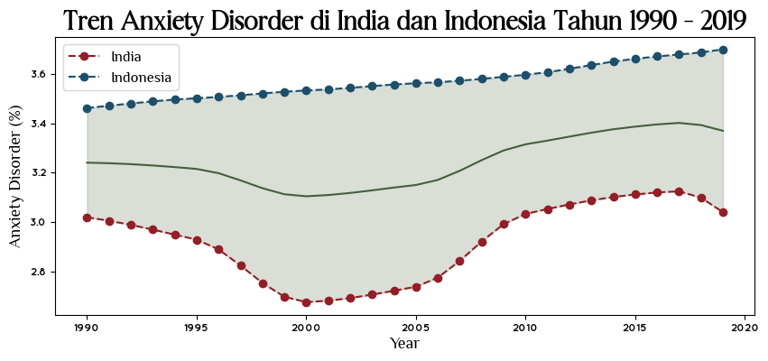

Anxiety disorder merupakan gangguan mental yang menyebabkan rasa cemas dan takut secara berlebihan. Rasa cemas yang dirasakan ini akan berlangsung secara intens dalam jangka waktu yang panjang, dan apabila tidak segera diobati, maka akan semakin buruk.

Tren penderita anxiety disorder di India dan Indonesia memiliki perbedaan, yaitu tren di Indonesia terus mengalami kenaikan dari tahun ke tahun, sedangkan di India mengalami fluktuasi pada setiap tahunnya. Jika dilihat dari banyaknya penderita, Indonesia memiliki penderita anxiety disorder relative lebih tinggi dibandingkan dengan India. Di Indonesia, penderita anxiety disorder terus mengalami kenaikan setiap tahunnya, dari 3,46% pada tahun 1990 hingga 3,69% pada tahun 2019 dengan penderita terbanyak pada tahun 2019. Sedangkan penderita anxiety disorder di India mengalami fluktuasi setiap tahunnya, dari 3,01% pada tahun 1990 hingga 3,03% pada tahun 2019 dengan penderita terbanyak pada tahun 2017. Penderita anxiety disorder di Indonesia pada tahun 1990 hingga 2019 mengalami kenaikan sebanyak 0,23% sedangkan di India penderita anxiety disorder mengalami kenaikan sebanyak 0,020%. Hal ini menunjukkan bahwa penderita anxiety disorder di Indonesia memiliki kenaikan penderita lebih tinggi dibandingkan dengan India.

1. Drug Use Disorder

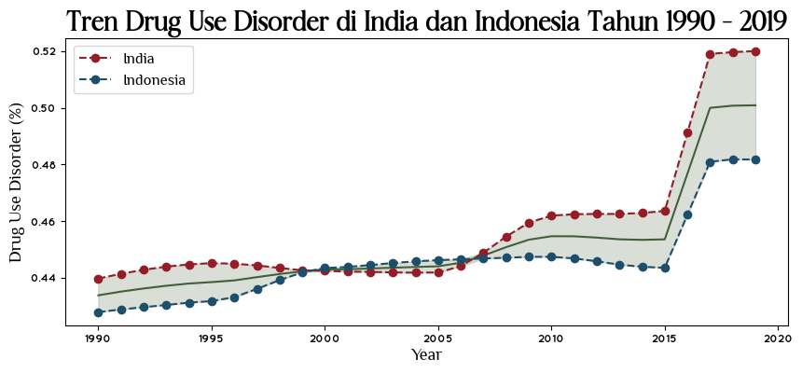

Drug use disorder merupakan gangguan mental dengan ketergantungan terhadap zat adiktif, dapat disebut juga sebagai gangguan mental ketika seseorang mengonsumsi obat atau zat terlarang terlalu banyak/melebihi dari dosis yang dianjurkan.

Tren penderita drug use disorder di India dan Indonesia mengalami fluktuasi setiap tahunnya, terlihat dari banyaknya penderita, India memiliki penderita drug use disorder yang lebih tinggi dibandingkan dengan Indonesia. di India, penderita drug use disorder mengalami fluktuasi setiap tahunnya, dari 0,43% pada tahun 1990 hingga 0,52% pada tahun 2019 dengan penderita terbanyak pada tahun 2019. Sedangkan di Indonesia, penderita drug use disorder mengalami fluktuasi setiap tahunnya, dari 0,47% pada tahun 1990 hingga 0,48% pada tahun 2019. Penderita drug use disorder di India pada tahun 1990 hingga 2019 mengalami kenaikan sebesar 0,08% sedangkan penderita drug use disorder di Indonesia mengalami kenaikan sebesar 0,05%. Hal ini menunjukkan bahwa penderita drug use disorder di India memiliki kenaikan penderita yang lebih tinggi dibandingkan dengan Indonesia.

1. Depressive Disorder

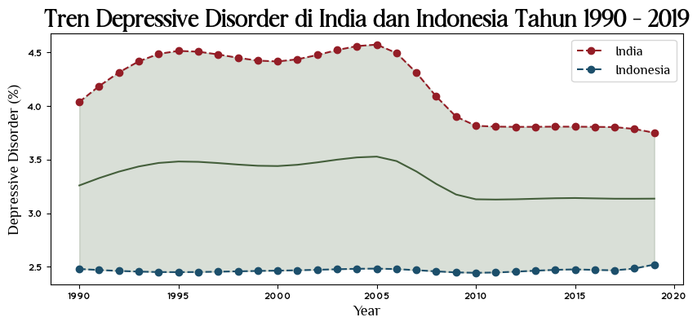

Depressive disorder merupakan gangguan mental yang ditandai dengan mood yang rendah dalam sebagian besar aktivitas yang dijalani. Hal ini sering disertai dengan merasa rendah diri secara terus – menerus, kehilangan minat dalam kegiatan yang menyenangkan serta semangat yang rendah, gejala yang dialami dirasakan kurang lebih selama 2 minggu.

Tren penderita depressive disorder di India dan Indonesia pada tahun 1990 hingga 2019 memiliki perbedaan, di India tren penderita depressive disorder mengalami fluktuasi setiap tahunnya sedangkan di Indonesia tren penderita depressive disorder cenderung stabil. Jika dilihat dari banyaknya penderita, India memiliki penderita depressive disorder yang lebih tinggi dibandingkan Indonesia. Di India, tren penderita depressive disorder mengalami fluktuasi dan sejak tahun 2005 hingga tahun 2019 mengalami penurunan, terlihat dari tahun 1990 penderita depressive disorder mencapai 4,03% hingga 3,74% pada tahun 2019 dengan penderita terbanyak pada tahun 2005. Sedangkan di Indonesia, tren penderita depressive disorder cenderung stabil, dari 2,47% pada tahun 1990 hingga 2,52% pada tahun 2019. Penderita depressive disorder di India pada tahun 1990 hingga 2019 mengalami penurunan sebesar 0,28% sedangkan penderita depressive disorder di Indonesia pada tahun 1990 hingga 2019 mengalami kenaikan sebesar 0,04%. Hal ini menunjukkan bahwa penderita depressive disorder di Indonesia memiliki peningkatan yang lebih tinggi dibandingkan dengan India, karena penderita depressive disorder di India mengalami penurunan.

1. Alcohol Use Disorder

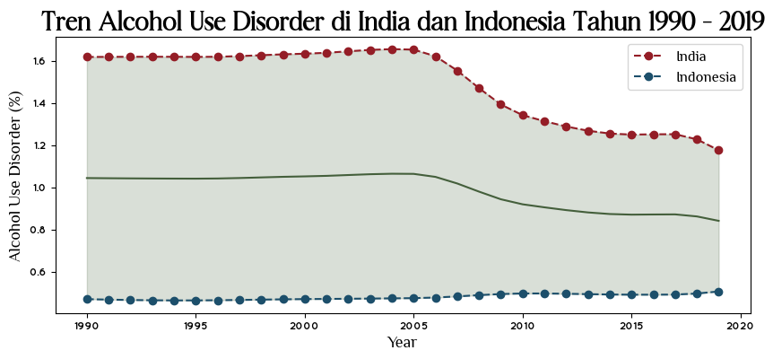

Alcohol use disorder merupakan gangguan mental dengan ketergantungan terhadap alkohol, dapat disebut juga sebagai gangguan mental ketika seseorang mengonsumsi alkohol terlalu banyak/melebihi dari dosis yang dianjurkan.

Tren penderita alcohol use disorder di India dan Indonesia memiliki perbedaan, di India tren penderita cenderung turun sedangkan di Indonesia penderita cenderung stabil. Berdasarkan pada banyaknya penderita, India memiliki penderita alcohol use disorder yang lebih tinggi. Di India, tren penderita alcohol use disorder mengalami fluktuasi dan cenderung penurunan hingga tahun 2019, dari 1,61% pada tahun 1990 sampai pada 1,17% pada tahun 2019 dengan penderita terbanyak pada tahun 2004. Sedangkan di Indonesia, tren penderita alcohol use disorder mengalami flukstuasi dari 0,46% pada tahun 1990 hingga 0,50% pada tahun 2019 dengan penderita terbanyak pada tahun 2019. Penderita alcohol use disorder di India mengalami penurunan sebesar 0,44% sedangan penderita alcohol use disorder di Indonesia mengalami peningkatan sebesar 0,03%. Hal ini menunjukkan bahwa penderita alcohol use disorder di Indonesia memiliki peningkatan yang lebih tinggi dibandingkan dengan India, karena penderita alcohol use disorder di India mengalami penurunan.

Sumber data : *Mental Health Dataset*. diakses pada tanggal 28 Desember 2022 melalui laman Kaggle.com